COMME JOHN

BIOGRAPHIE

La folie, même douce, se niche dans les détails. Dans ces gracieux interstices, la plus tendre des déclarations, la plus jolie des chansons, peut se permettre toutes les audaces, s’habiller de pop légère et d’électronique délicate. Une poignée d’années et près de 300 concerts ont rapproché Claire et Gaëlle d’une œuvre sensuelle qui respire l’air du temps, à l’heure où la chanson française retrouve des couleurs et s’aventure à la lisière des productions les plus contemporaines.
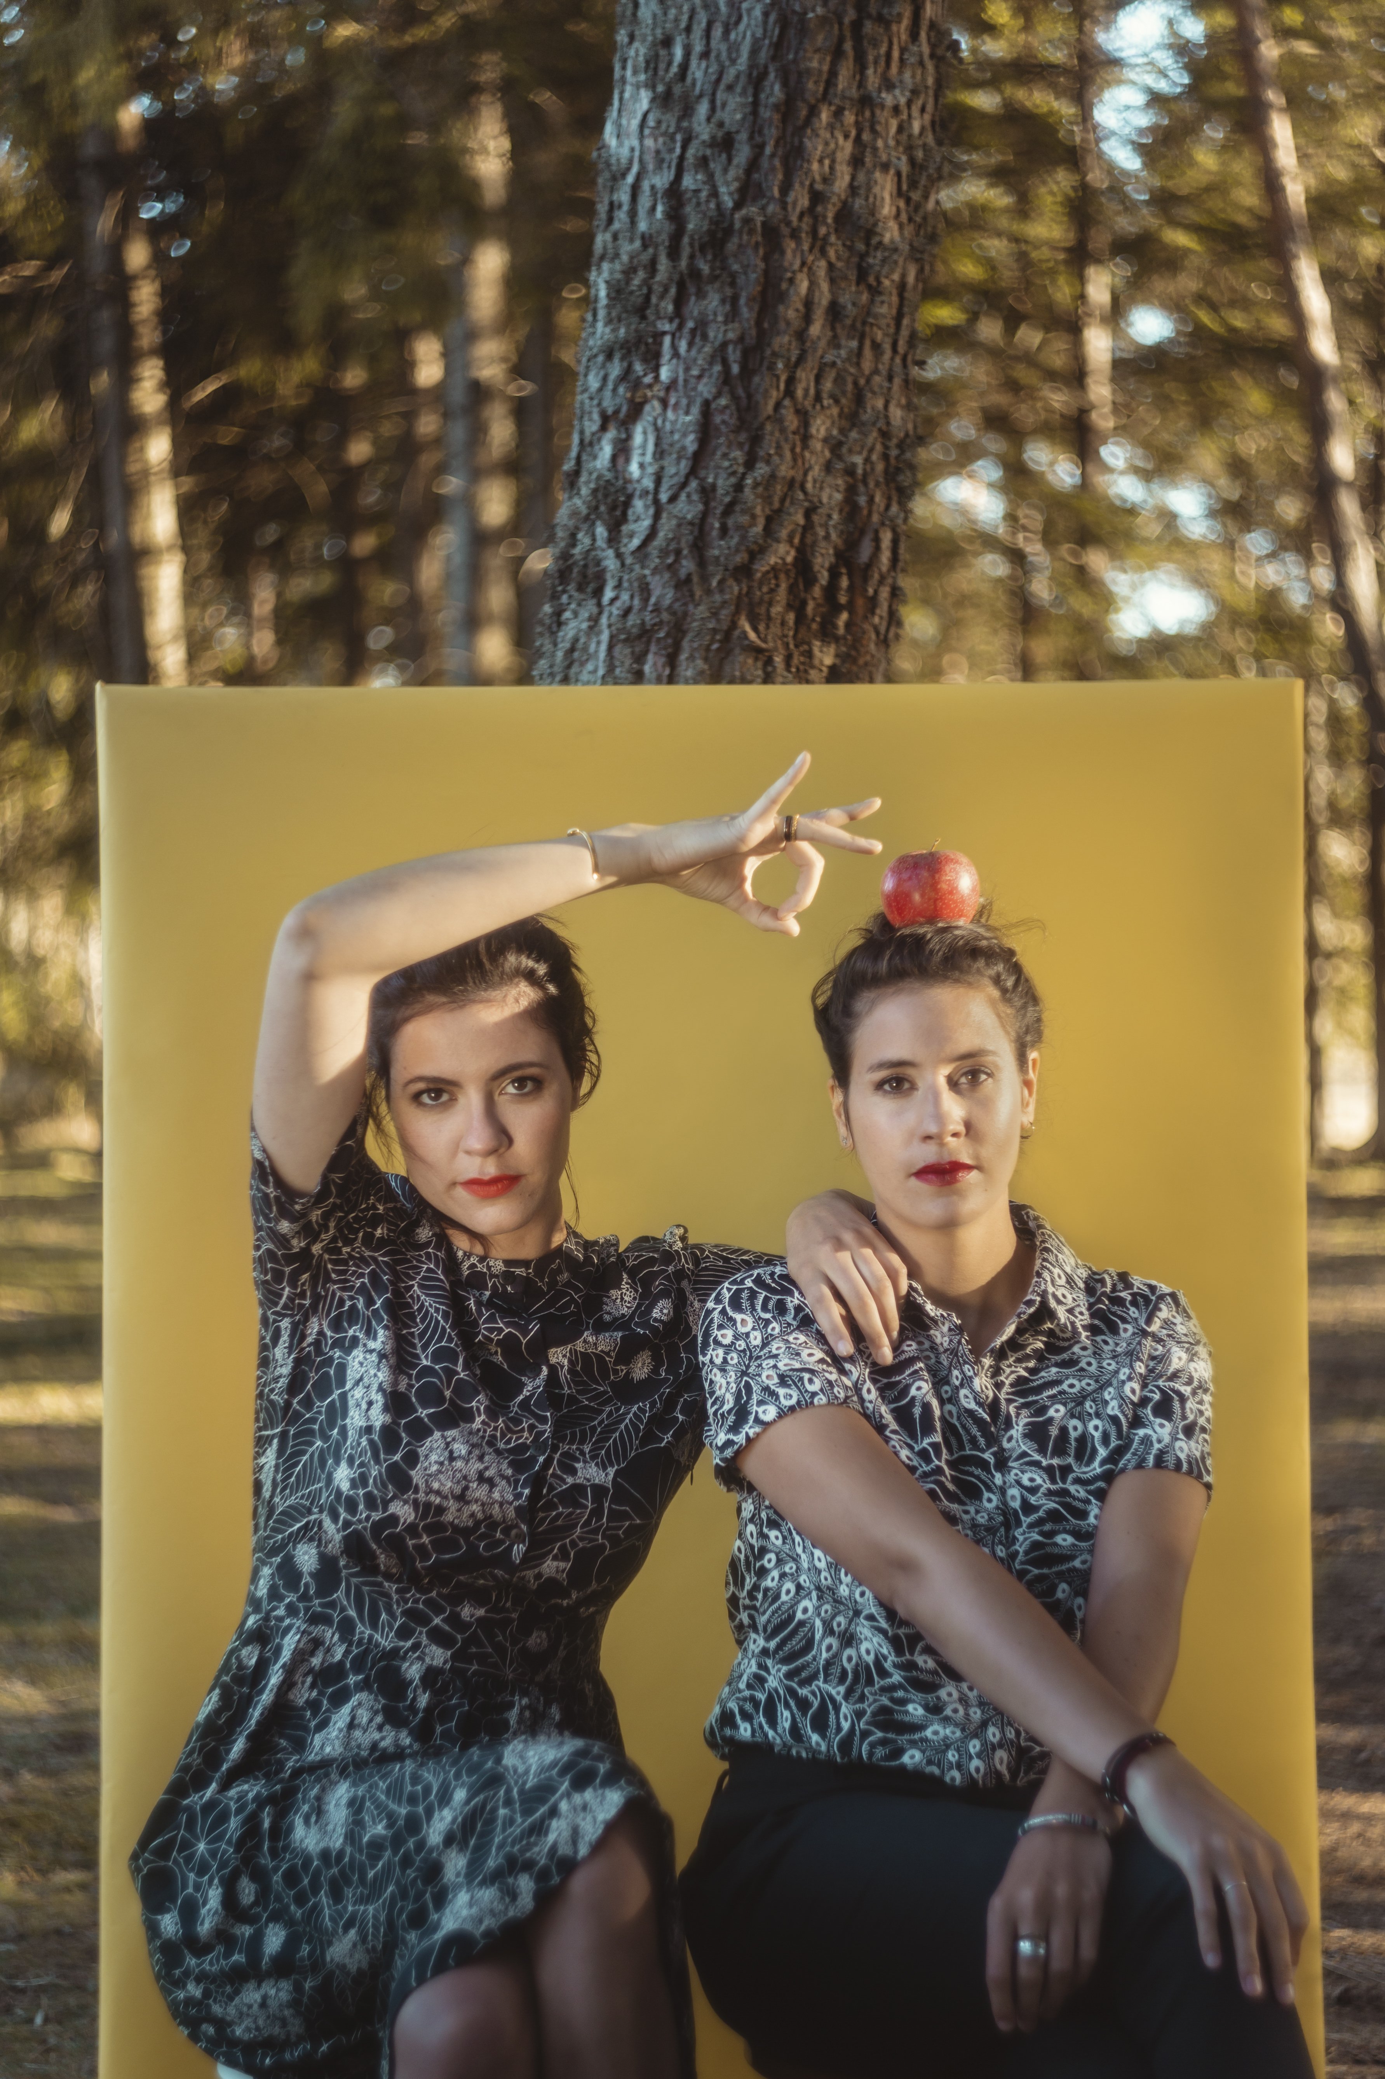Album aux allures sixties et pop façon sucre d’orge, le premier album Illusion avait ouvert la voie à une écriture libérée, soulignée ici d’une volée de piano, de machines heureuses, de guitares espiègles. L’amour est partout où l’on regarde, volage ou grave, une respiration légère, un souffle ténu au cœur de nos vies. Avec une aisance souvent déconcertante – car la chose est moins aisée qu’il n’y paraît - Comme John écrit à la perfection des histoires d’aujourd’hui, une vraie poésie de tous les jours, des récits universels joyeux ou plus sérieux, quand la profondeur des sentiments pointe sous l’apparente légèreté d’une chanson à siffloter ici et là. La pop soignée (et soigneuse) d’un Holden, d’une Grande Sophie, d’un Delerm, l’ombre bienveillante de toutes les égéries radieuses de la Nouvelle Vague, des sixties et de la grande Barbara, figure tutélaire jamais très éloignée, la souplesse sensuelle et dansante des années 80, se retrouvent entre toutes les plages de ce nouvel album, taillé pour toutes les scènes et tous les publics.
Une Douce Folie habite réellement ce beau duo de femmes fortes et fragiles, riches d’une écriture très personnelle qui s’approche au plus près des émois du cœur, d’un battement de cils, d’un regard à peine entrevu, d’une silhouette aussitôt disparue au coin d’une rue. Une rue où se croisent des milliers de vies, et autant de chansons à chanter pour vivre plus fort, et se sentir plus heureux.

LIENS WEB ET RESEAUX SOCIAUX
Site web artiste  Instagram  Facebook | Bandcamp Itunes  Deezer Youtube  Spotify Soundcloud

DISCOGRAPHIE
Titre : Douce Folie
Année : 2020
nombres de Titres : 9
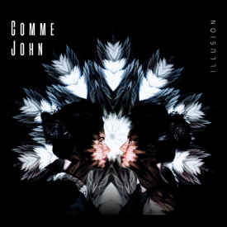 | Titre : Illusion  Année : 2017  nombres de Titres : 10

LINE-UP

Claire Salvat : Chant / Ukulele / Piano / Loopers
Gaelle Salvat : Chant / Flute / Piano

